Лекция 12

Тоннели

12.1 Общие сведения о тоннелях.
Классификация тоннелей: по назначению (транспортные, гидротехнические, коммунальные, горнопромышленные и специального назначения); месту расположения (горные, подводные и городские). по глубине заложения (глубокого заложения, мелкого заложения), по способу строительства (горный, открытый, специальный).

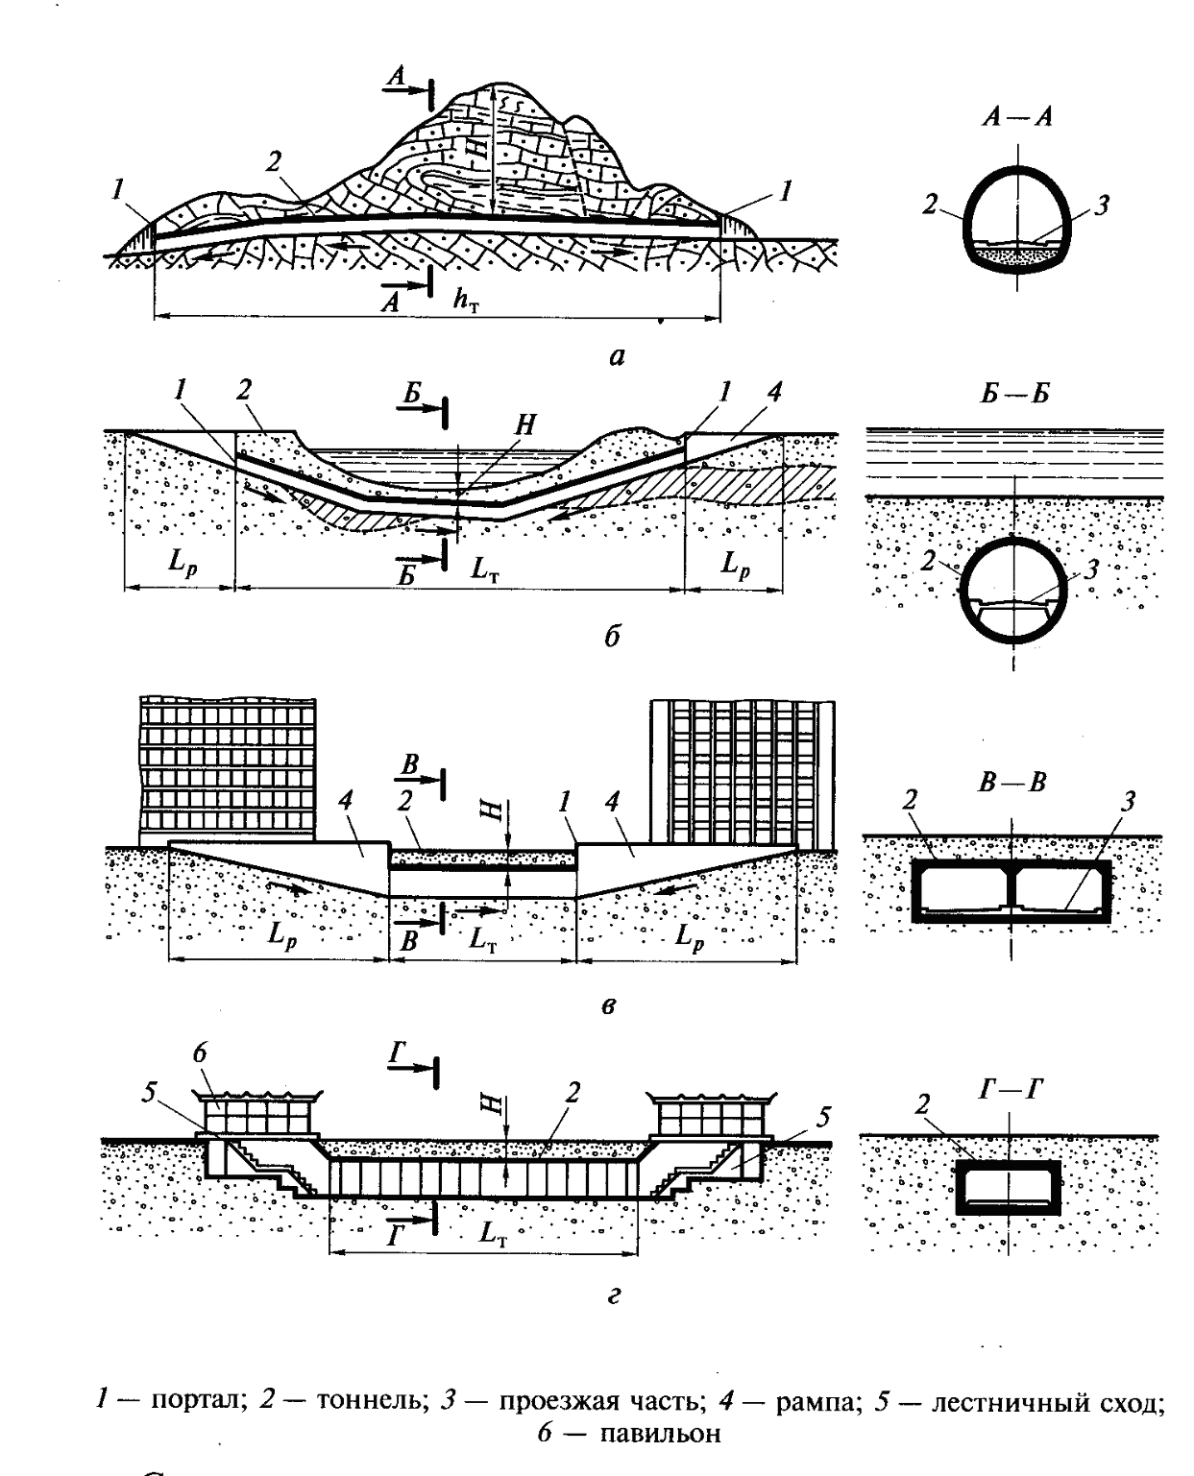
Рисунок 12.1 – Схемы автотранспортных тоннелей
а – горный тоннель; б – подводный тоннель; в - городской тоннель;
г – пешеходный тоннель
1 – портал; 2 – тоннель; 3 – проезжая часть; 4 – рампа; 5 – лестничный сход;
6 - павильон

12.2 Элементы и оборудование тоннелей.
Подходные выемки, порталы, собственно тоннель, камеры и ниши. Устройства вентиляции, водоотвода, сигнализации, пожаротушения.

12.3 Расположение тоннелей в плане и профиле
Горные тоннели (вершинные и базисные, прямые, с углами поворота, петлевые и спиральные, односкатные и двускатные). Габариты проезда.
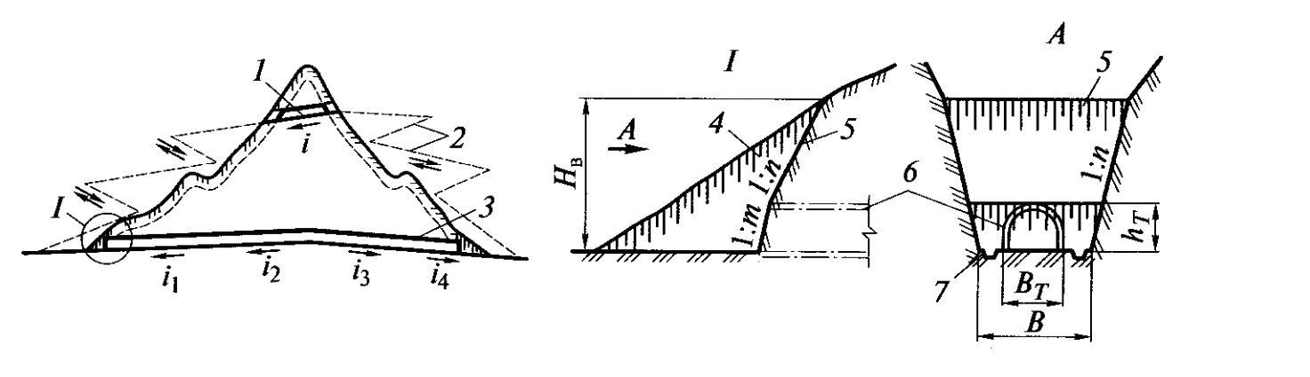
Рисунок 12.2 – Схемы расположения тоннелей
1 – вершинный тоннель; 2 – участки развития трассы; 3- базисный тоннель; 4 – боковой откос; 5 – лобовой откос; 6 – контур тоннеля; 7 – водоотводные канавы

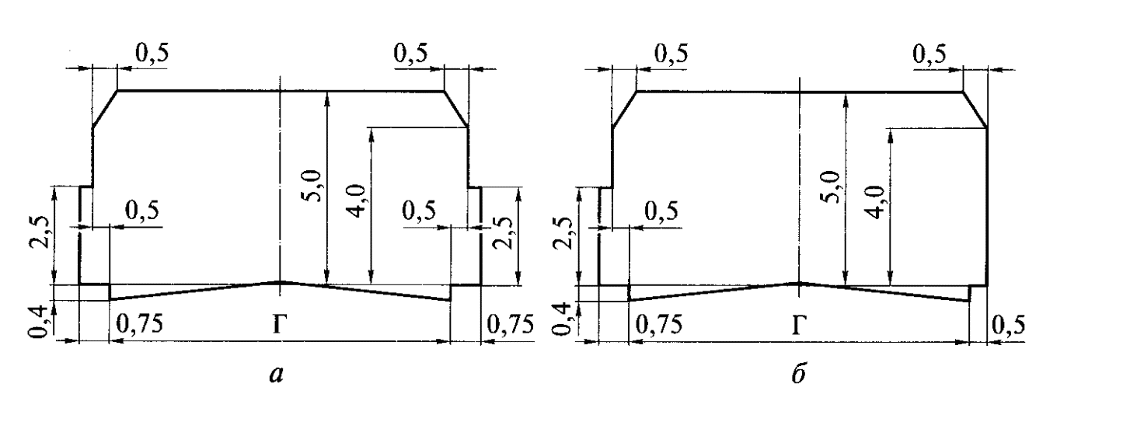
Рисунок 12.3 – Габариты автодорожных тоннелей
а – дороги I и II категории; б - дороги III и IV категории

12.4 Конструкция обделок
Обделки сводчатого очертания (монолитные и сборные обделки). Обделки кругового очертания (металлические, железобетонные). Обделки прямоугольного очертания для автотранспортных и пешеходных тоннелей.

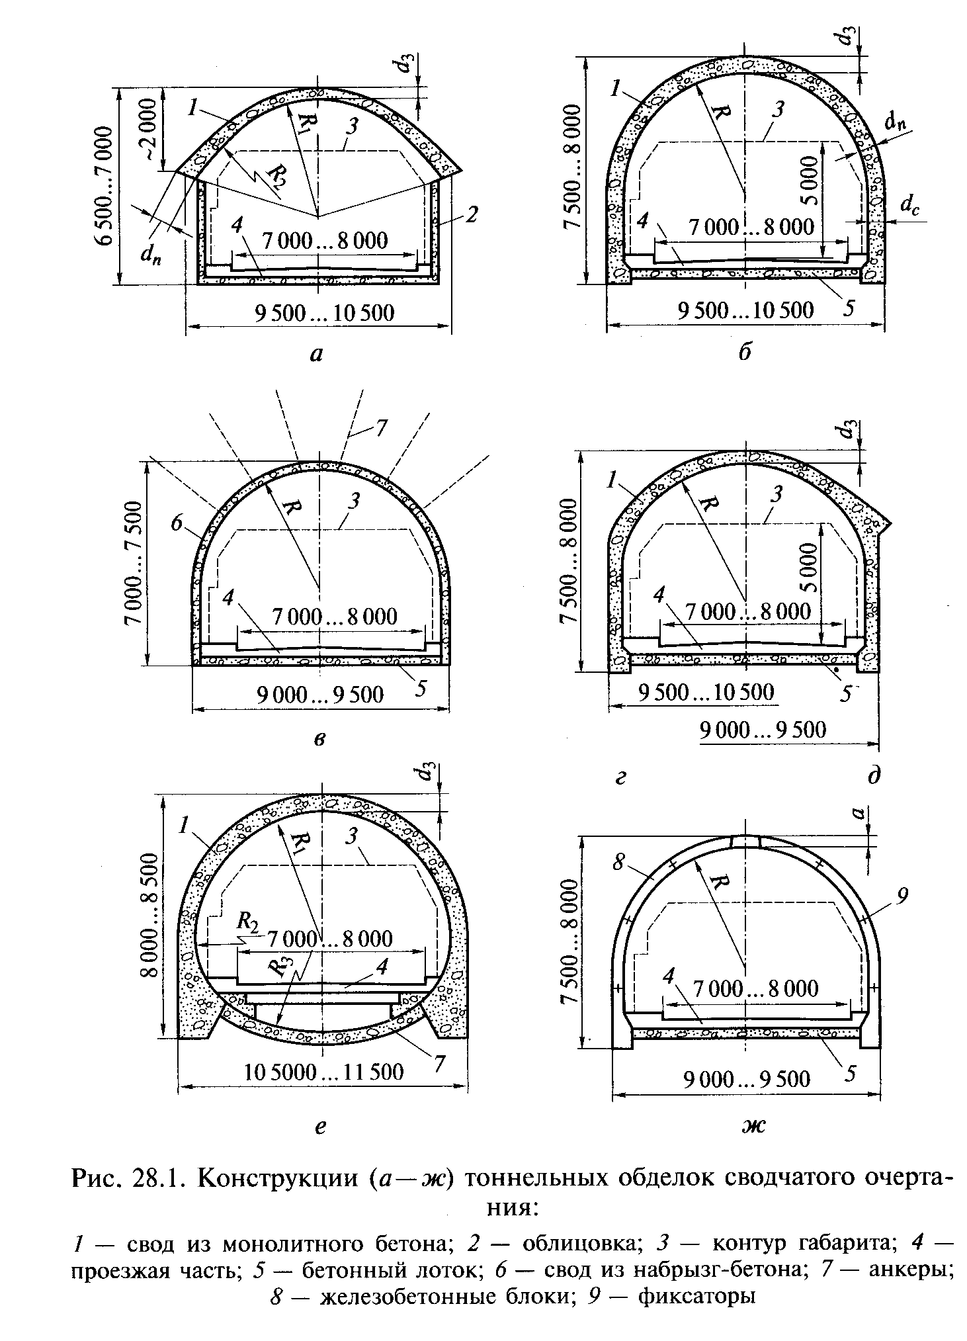

Рисунок 12.4 – Конструкция тоннельных обделок сводчатого очертания

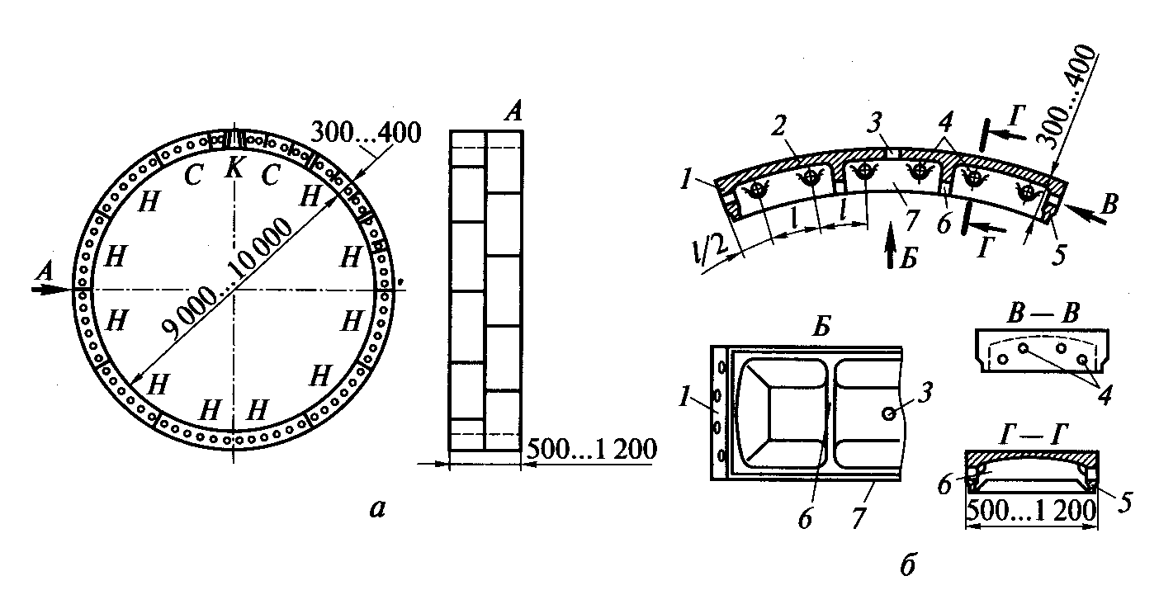
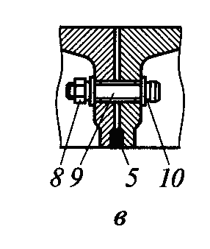
Рисунок 12.5 – Круговая обделка из чугунных тюбингов

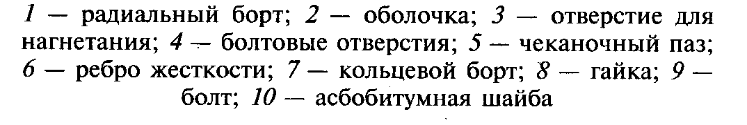

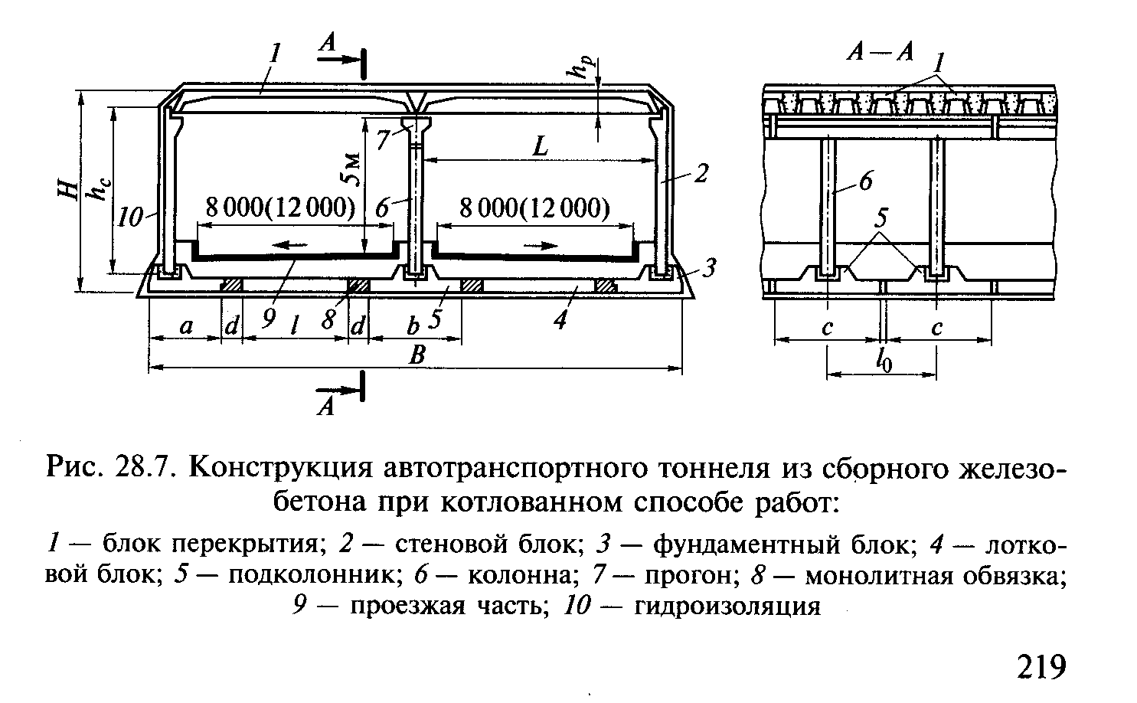

Рисунок 12.6 – Конструкция сборной обделки тоннеля мелкого заложения

12.5 Принципы расчёта обделок тоннелей.
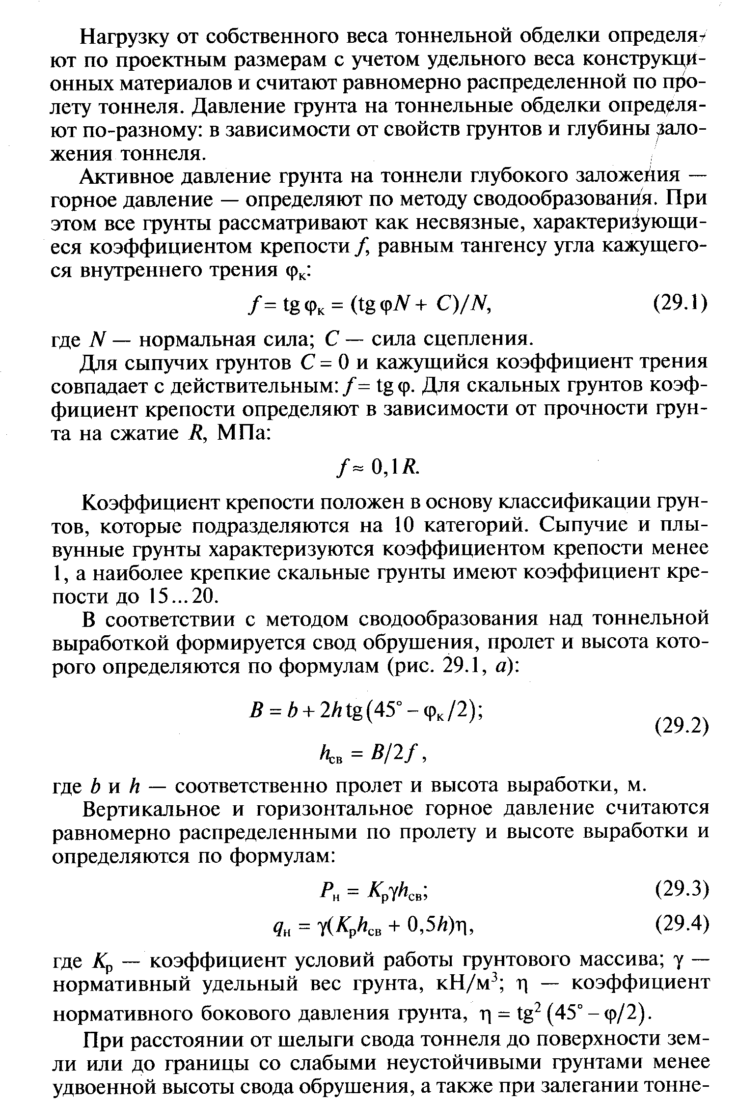
Нагрузки. Активное (горное) давление. Метод сводообразования. Коэффициент крепости породы. Упругий отпор породы. Расчётные схемы обделок тоннелей глубокого и мелкого заложения.
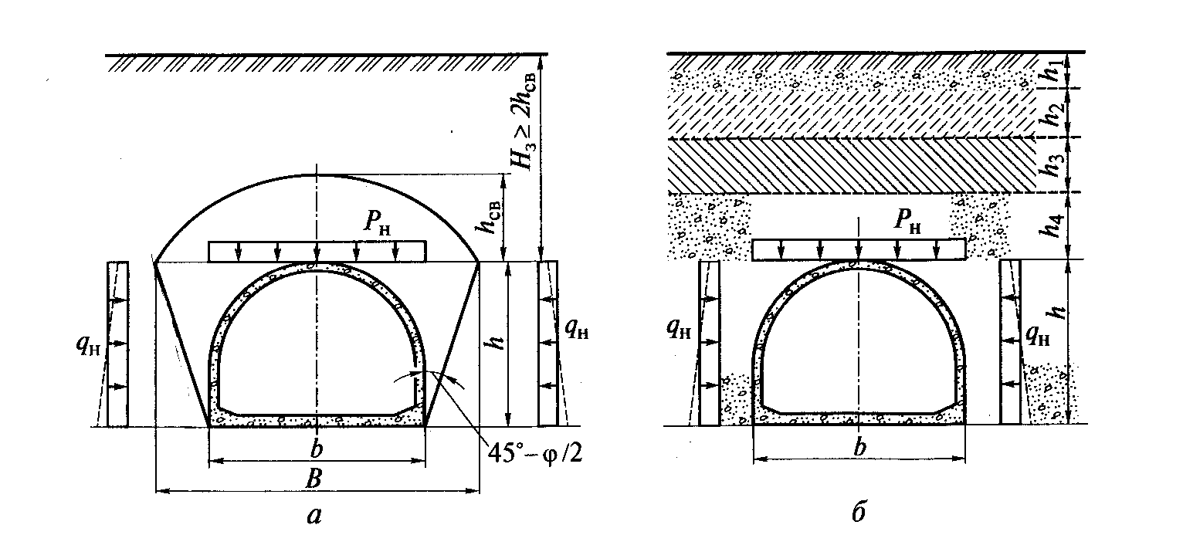
Рисунок 12.7 - Схемы для определения давления грунта на обделки тоннелей по сводообразованию (а) и по весу вышележащей толщи грунта (б)

При расчёте тоннельной обделки кроме активного (горного) давления необходимо учитывать упругий отпор грунта (рисунок 12.8). Действие упругого отпора облегчает условия работы тоннельных обделок, ограничивая их деформации, повышая нормальные силы и уменьшая изгибающие моменты.

а) б)
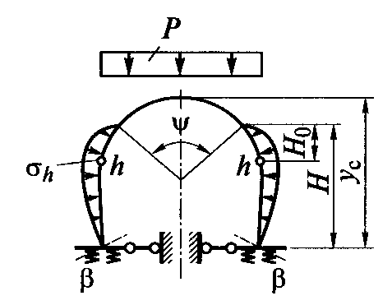
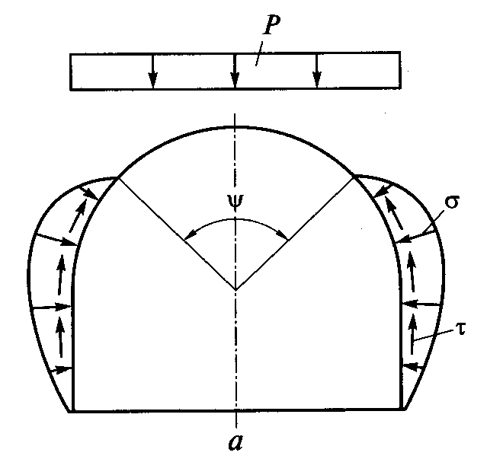

Рисунок 12. 8 – Действие упругого отпора грунта на сводчатую обделку
б – расчётная схема сводчатой обделки

12.6.Вентиляция тоннелей. Искусственное освещение и водоотвод
Назначение и способы вентиляции. Принцип расчёта вентиляции. Определение площади поперечного сечения вентиляционных каналов. Системы вентиляции (продольная и поперечная). Уровни освещенности по длине тоннеля. Система водоотвода в горных и городских тоннелях.

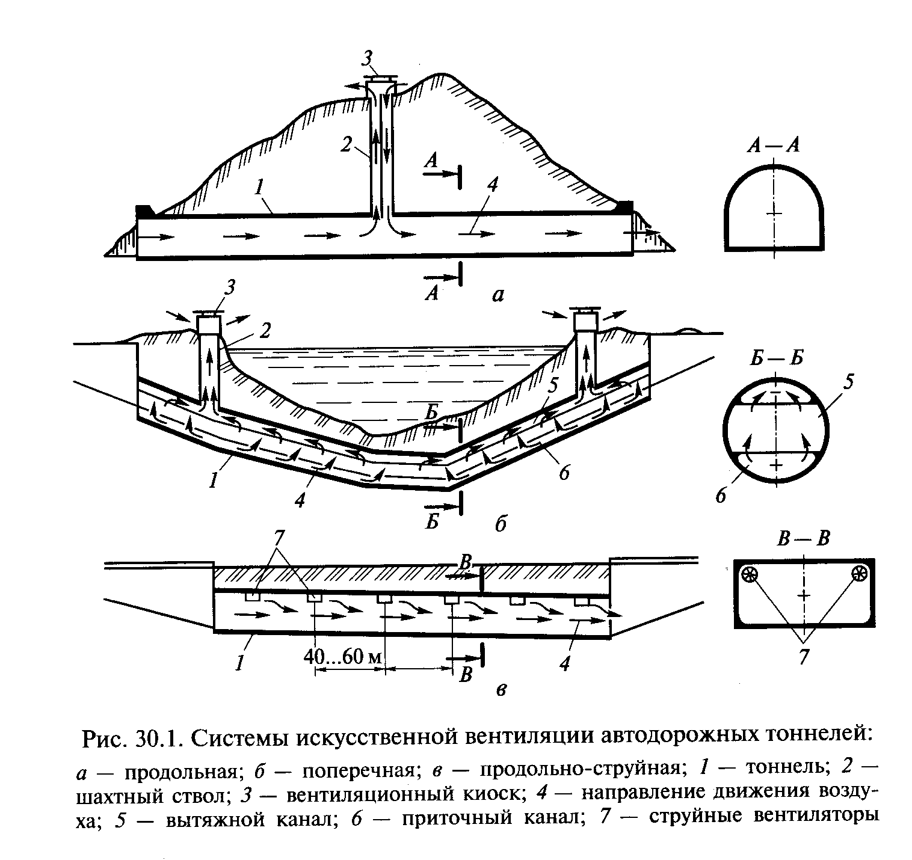
Рисунок 12.8 – Системы искусственной вентиляции тоннелей
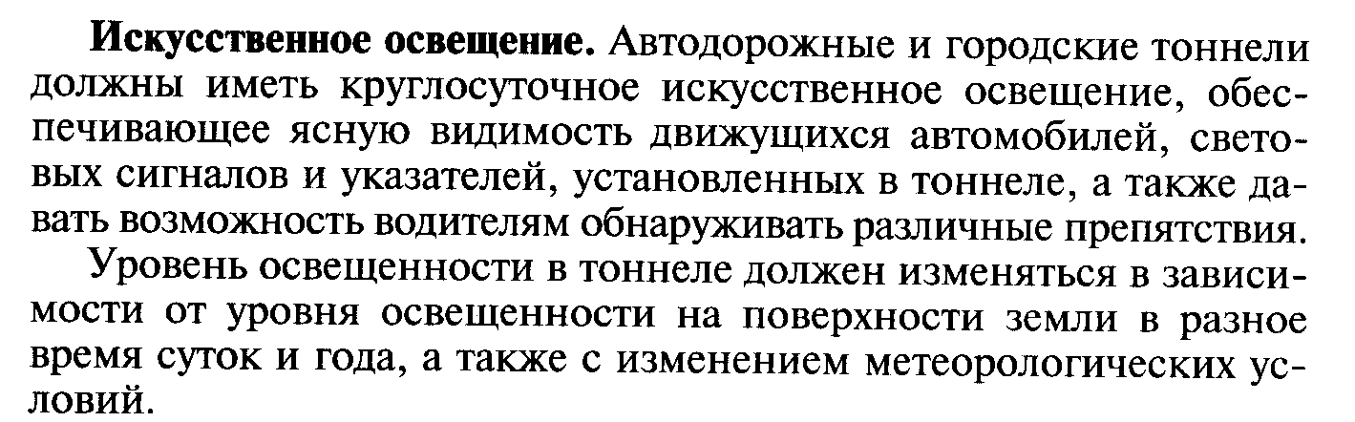

Водоотвод. Для отвода воды в тоннелях устраиваютводоотводные лотки, размещаемые по краям проезжей части, или трубы, располагаемые под серединой проезжей части. Продольный уклон принимают равны уклону проезжей части тоннеля, но не менее 0,3%.

12.7 Сооружение тоннелей горным способом.
Способы проходки тоннелей (Опёртого свода, опорного ядра, сплошного и ступенчатого забоя). Способы разработки грунта в зависимости от коэффициента крепости. Буровзрывной способ. Тоннелепроходческие машины. Оборудование для откатки грунта. Временное крепление тоннельных выработок (арочная, анкерная, набрызг-бетонная, опережающая бетонная).
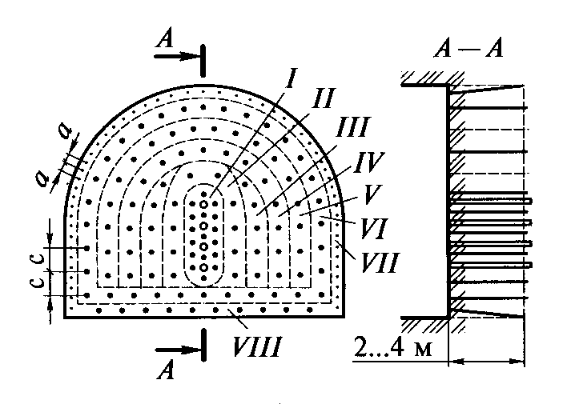

Рисунок 12.9 – Схема расположения шпуров в забое
I- врубовые шпуры; II-VI- отбойные шпуры; VII- котурные шпуры;
VIII – подошвенные шпуры

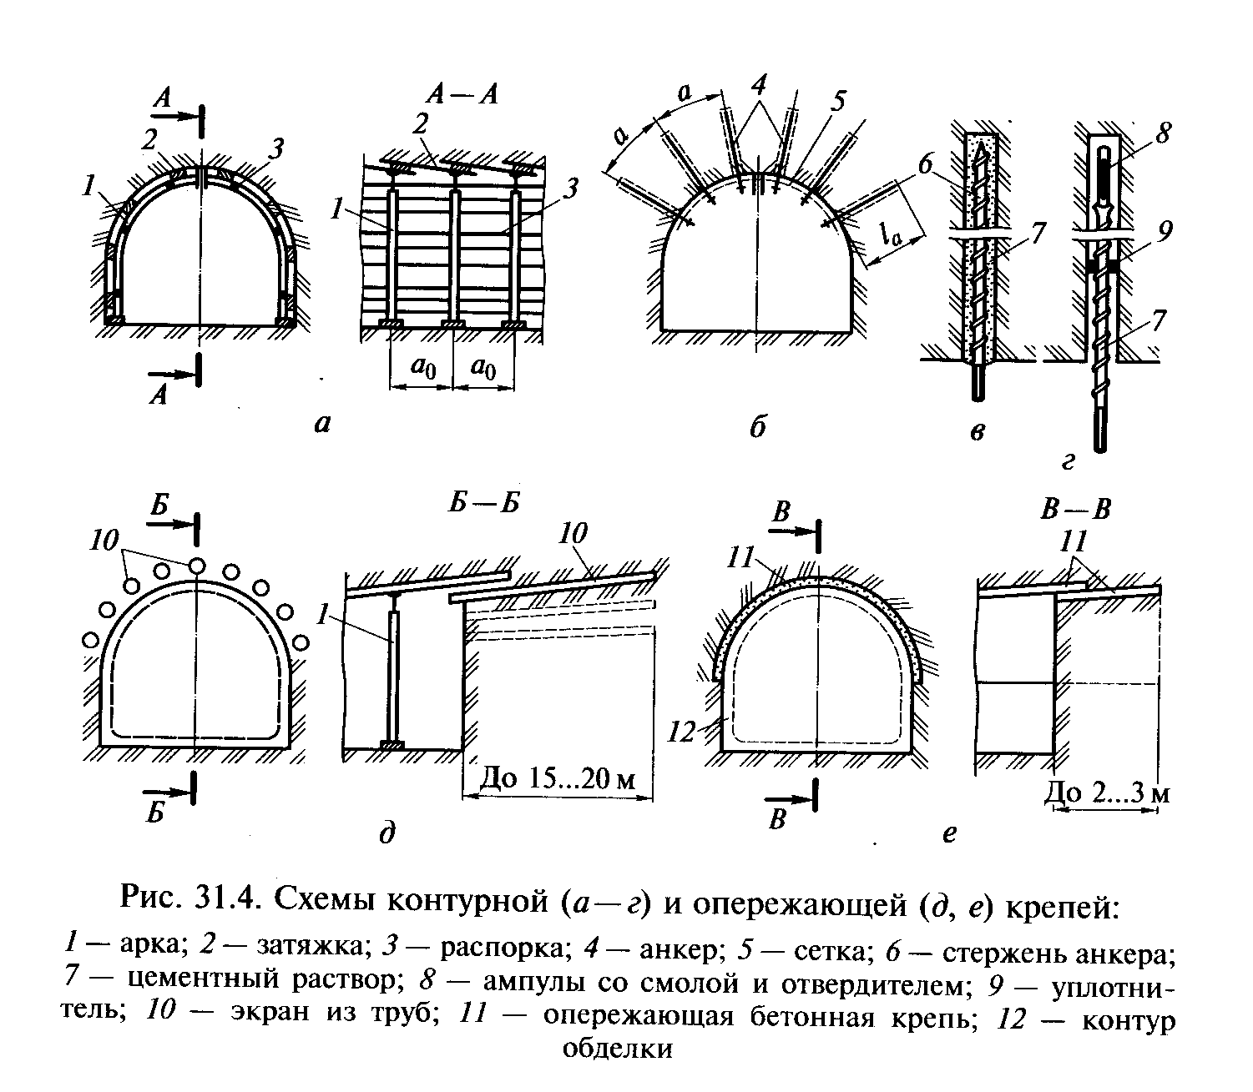

Рисунок 12.10 – Схмы контурной (а-г)и опережающей (д-е) крепей
Для крепких скальных грунтов с коэффициентом крепости 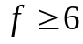 применяют механизированные горные способы проходки: сплошного забоя, ступенчатого забоя, нижнего уступа и др.

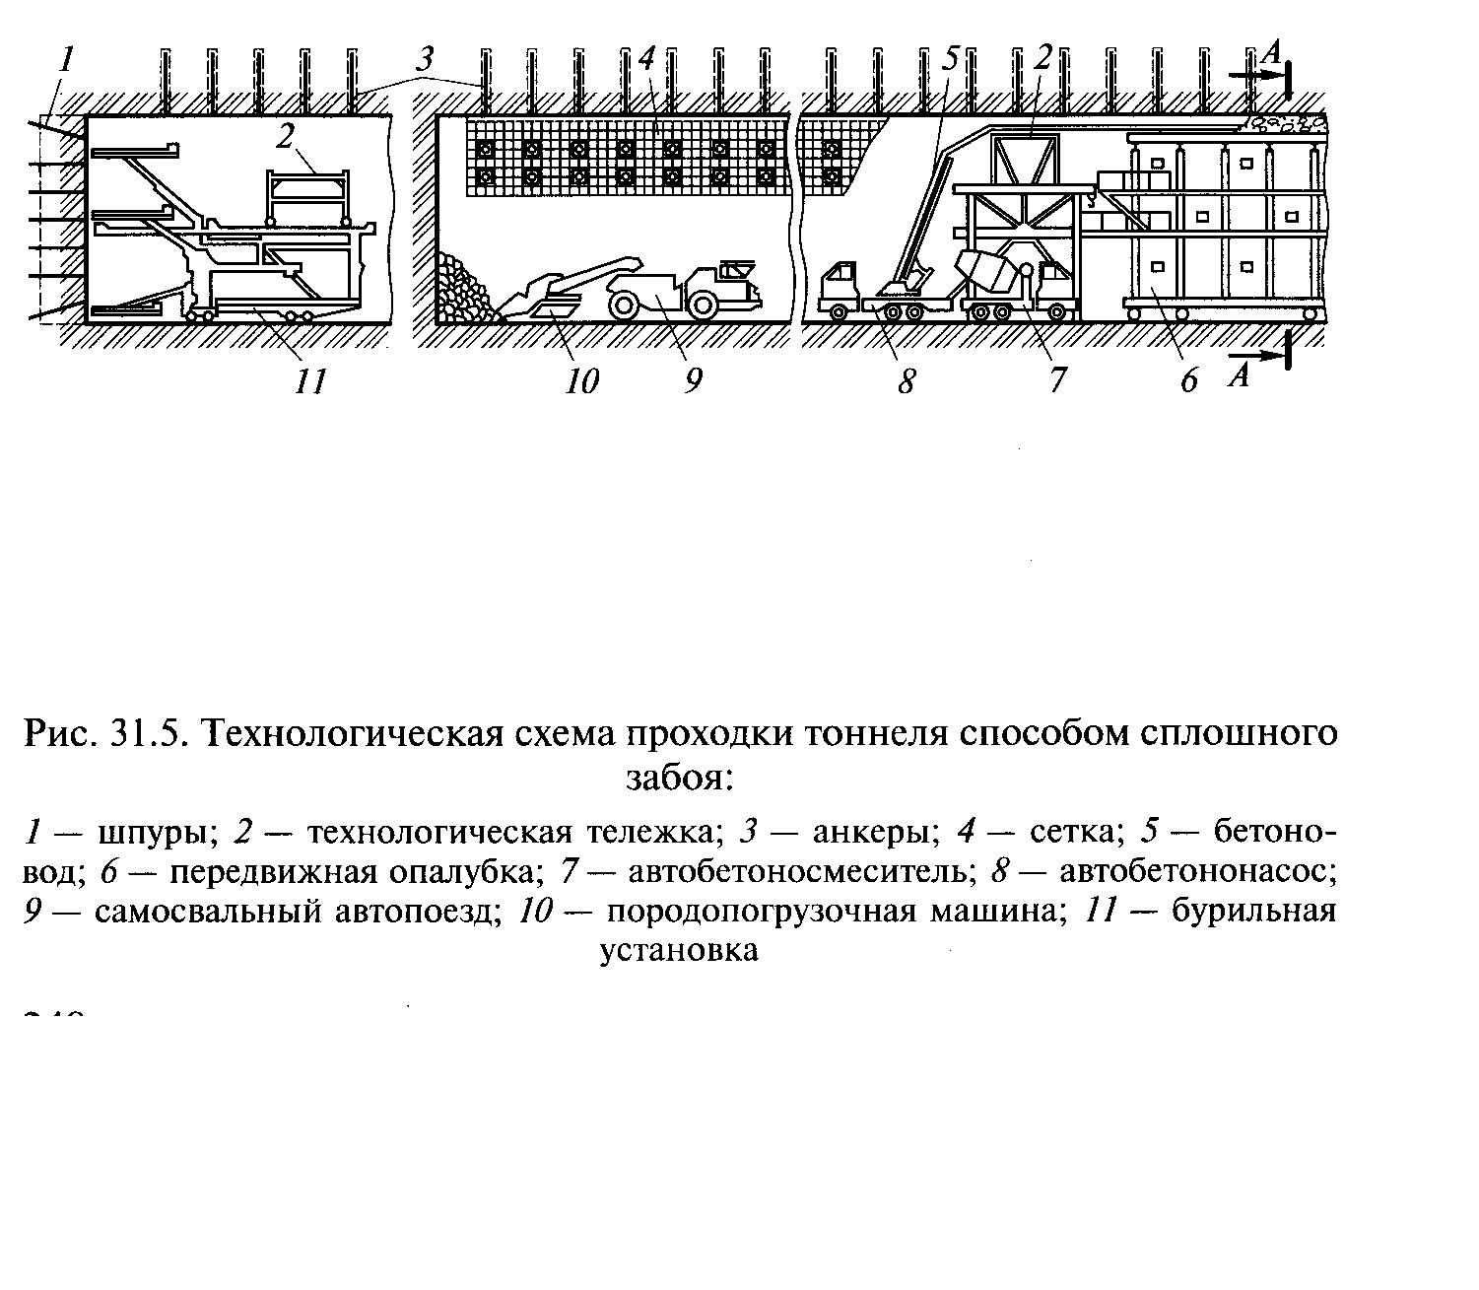
Рисунок 12.11 – Технологическая схема проходки способом сплошного забоя
В грунтах с коэффициентом крепости 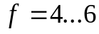 используют способ нижнего уступа нижнего уступа, при котором сводовую часть выработки проходят с опережением нижней части на 30-50 м.
В грунтах типа сланцев с коэффициентом крепости 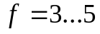 применяют новый австрийский метод (рисунок 12.11).

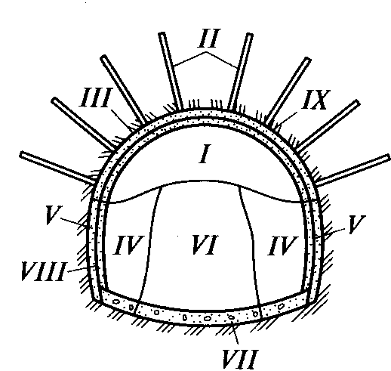

Рисунок 12.11 – Этапы работ при австрийском способе проходки

12.8 Сооружение тоннелей щитовым способом.
Немеханизированные и механизированные проходческие щиты. Конструкция щита (ножевое, опорное и хвостовое кольцо.щитовые, площадочные и забойные домкраты, рабочие органы для разработки грунта). Уборка разработанного грунта.Устройство монолитной и сборной обделки.

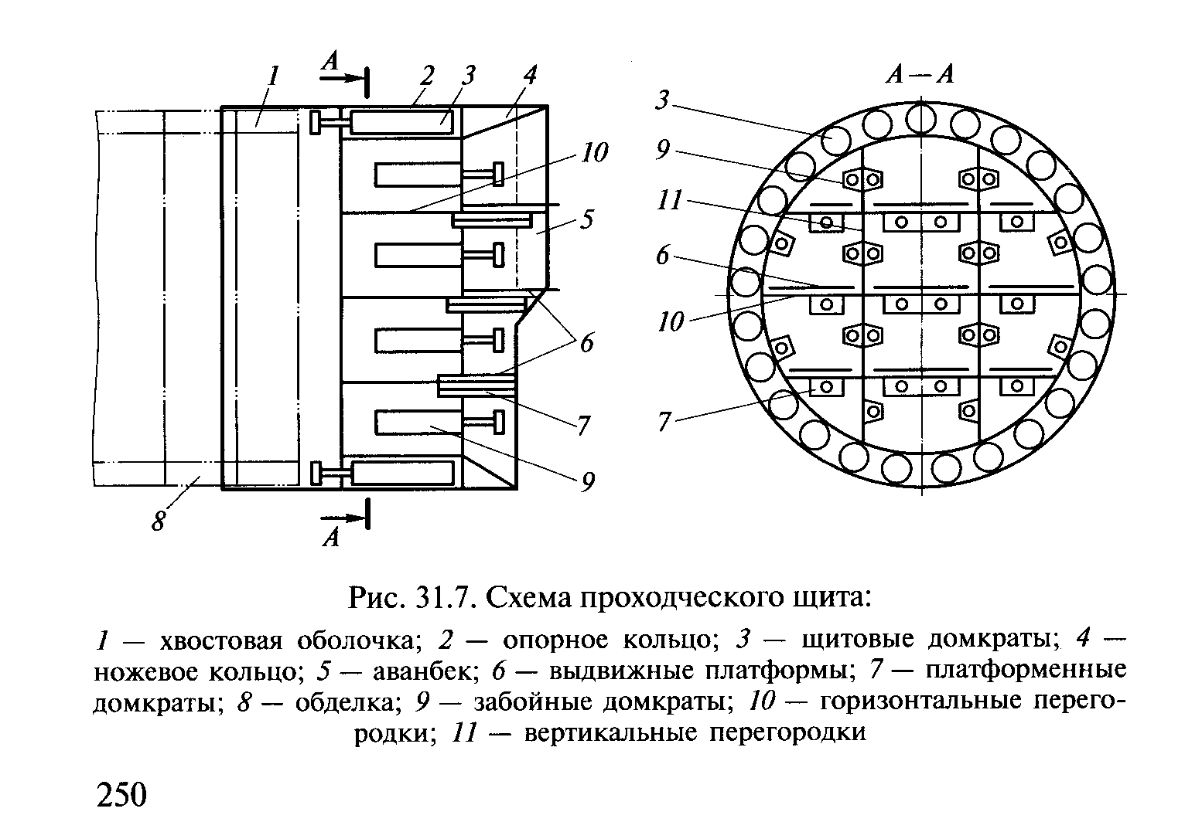
Рисунок 12.12 – Схема проходческого щита
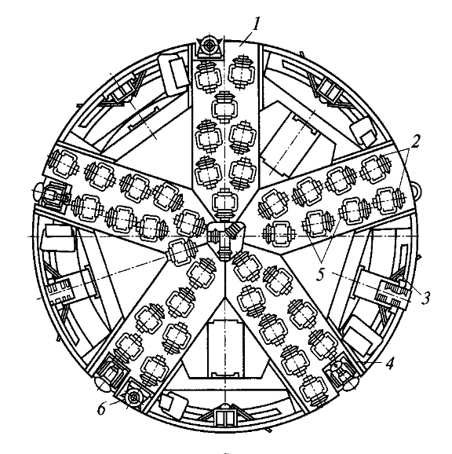

Рисунок 12.13 – Схема механизированного щита

1- пятилучевой ротор; 2- дисковые шарошки; 3 – поворотные лопасти; 4 – неподвижные лопасти; 5 – стержневые резцы; 6 – оконтуривающие шарошки.

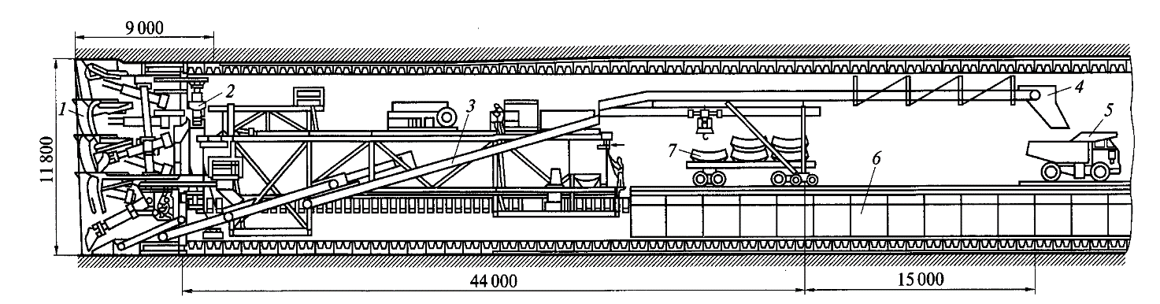
Рисунок 12.14 – Щитовой технологический комплекс
1- щит с эскаваторным рабочим органом; 2 – бетоноукладчик; 3 – транспортёр; 4- бункер; 5 – автомобиль-самосвал; 6 – блоки проезжей части; 7 – блоки обделки
12.9 Соружение тоннелей открытым способом.
Котлованный способ. Устройство котлована с креплением стен закладным или шпунтовым креплением. Траншейный способ (стена в грунте).
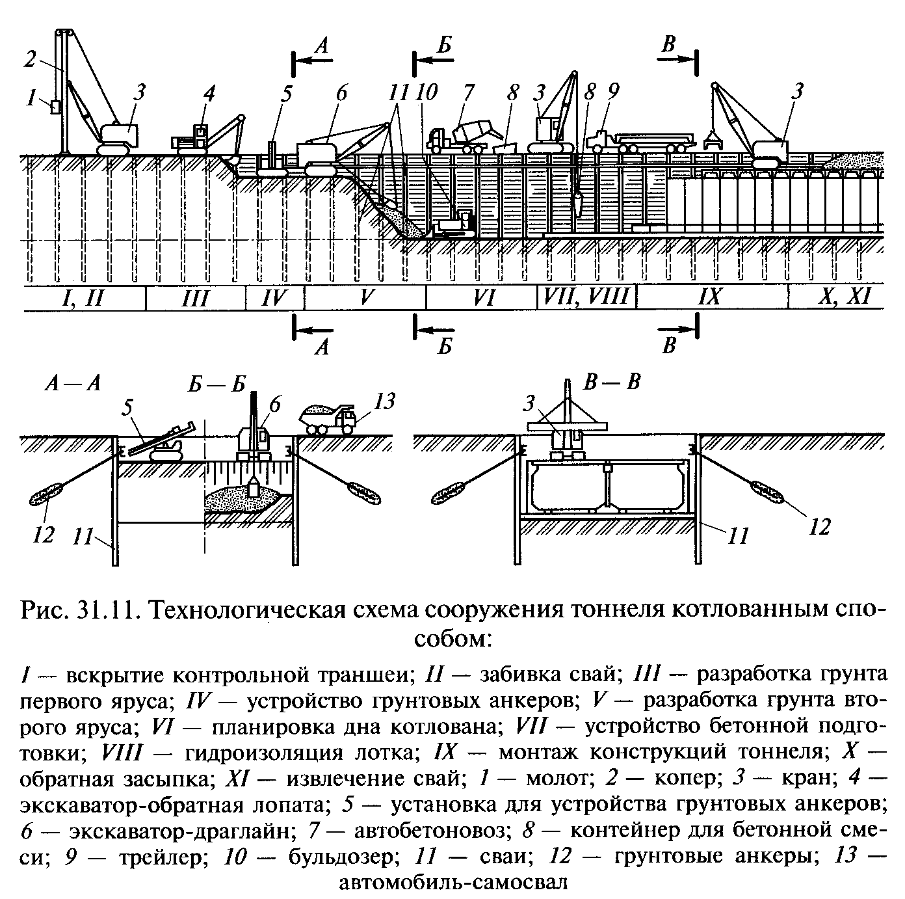
Рисунок 12.14 – Технологическая схема сооружения тоннеля котлованным способом

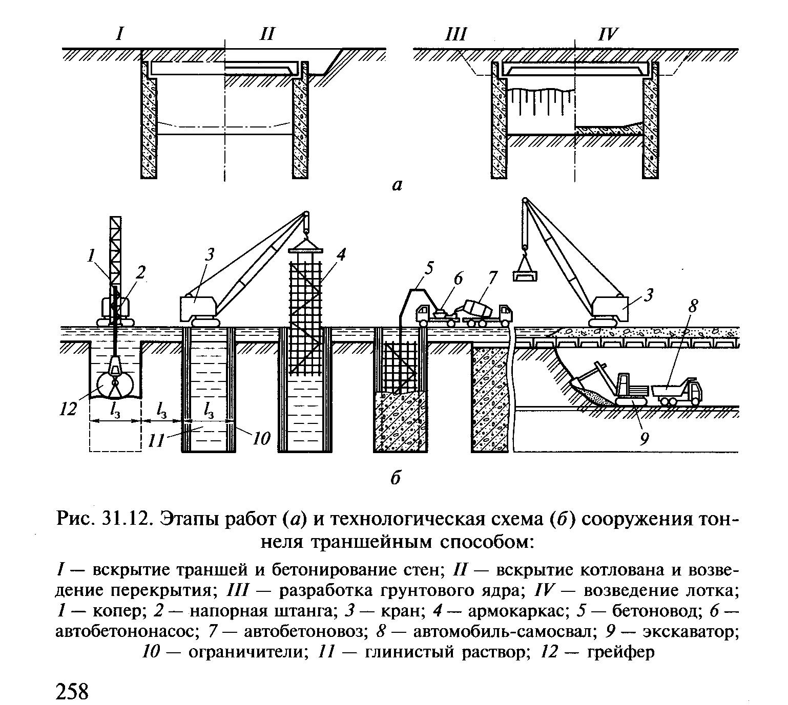
Рисунок 12.15 – Технологическая схема сооружения тоннеля траншейным способом

. СПИСОК РЕКОМЕНДУЕМОЙ ЛИТЕРАТУРЫ

Основная литература

- Инженерные сооружения в транспортном строительстве. В 2 кн. Кн. 1. Под. ред. П.М. Саламахина. М., Академия. 2007.- 352 с. 20 экз.
- Инженерные сооружения в транспортном строительстве. В 2 кн. Кн. 2. Под. ред. П.М. Саламахина. М., Академия. 2007.- 272 с. 20 экз.
- Новиков Ю.М. Проектирование железобетонного моста. Методические указания. Усть-Каменогорск. ВКГТУ, 2009. -86 с.
- СТ РК 1380-2005. Мостовые сооружения и водопропускные трубы на автомобильных дорогах. Нагрузки и воздействия. Астана, 2005,-30 с.
- Журнал «Транспортное строительство». М.
- Журнал « Тоннели и метрополитены». М.

Дополнительная литература

- СНиП 2.05.03-84*. Мосты и трубы. М., 1996.-214 с.
- Назаренко Б.П. Железобетонные мосты. М., Высшая школа. 1970. 432 с.
- Петропавловский А.А. Проектирование деревянных и железобетонных мостов. М., Транспорт. 1978. 350 с.
- Петропавловский А.А. Проектирование металлических мостов. М., Транспорт. 1982. 432 с.
- Маковский Л.В. Городские транспортные подземные сооружения. М., 1979, - 472 с.

